**HƯỚNG DẪN CÀI ĐẶT CÁC PHẦN MỀM VÀ TÀI NGUYÊN DEMO REACT**

Tài nguyên dưới đây là phần hỗ trợ từ **KASE Edutech** đến các bạn sinh viên tại trường Đại Học Văn  
Hiến giúp các bạn với những thao tác cần thiết trước khi đến với phần demo ứng dụng với **ReactJS**. Các bạn vui lòng xem qua và thực hiện các bước thật đầy dủ để đảm bảo trải nghiệm tốt nhất.

# **HƯỚNG DẪN CÀI ĐẶT NODEJS**

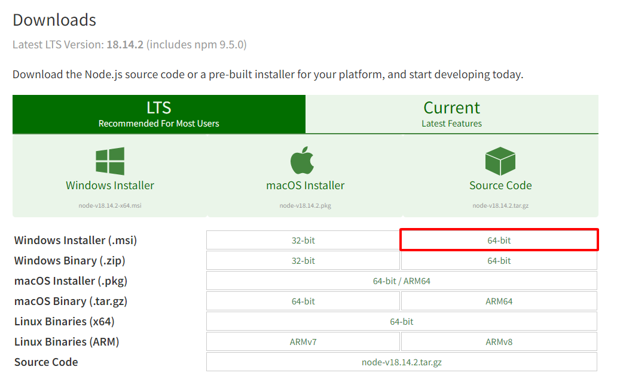**Bước 1:**  Truy cập vào trang [*https://nodejs.org/en/download/*](https://nodejs.org/en/download/)*,* bấm tải về file như hình.  
*Đây là phiên bản sử dụng cho Windows, nếu bạn đang sử dụng MacOS có thể lựa chọn các phiên bản khác phù hợp hơn với hệ điều hành của mình.*

**Bước 2:** Chạy File cài đặt như sau

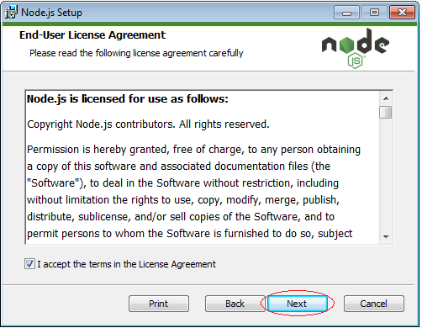**Bước 3:** Bấm “Next”

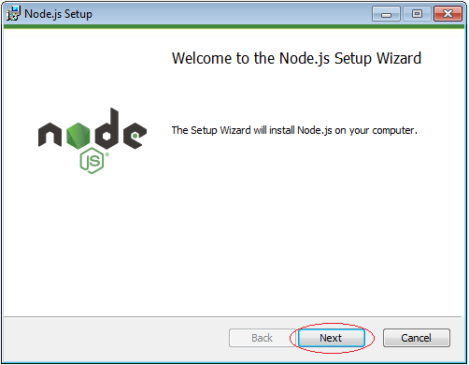

**Bước 4:** Khi đến bảng sau, dừng lại và bấm check vào ô như hình

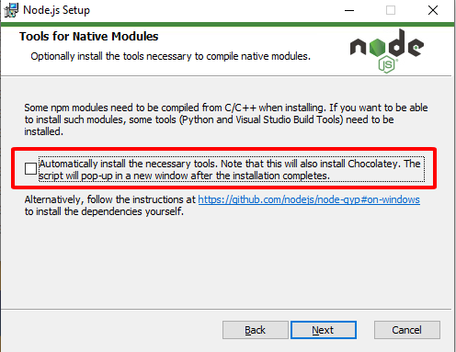***Cần lưu ý phải tick vào ô như hình để cài đặt các phần mềm cần thiết, đây là bước quan trọng, không được bỏ qua*.**

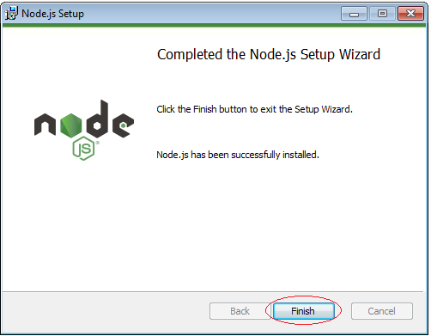**Bước 5:** Chờ đến khi cài đặt hoàn tất. Bấm **Finish** để hoàn thành quá trình cài đặt.

# **CLONE PROJECT TỪ GITHUB**

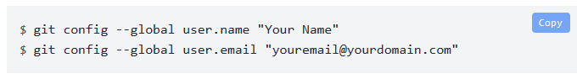**Yêu cầu cơ bản :** Đã cài đặt git và cấu hình Git (Cấu hình email và username)  
Nếu chưa cài đặt git và cấu hình GIT, tham khảo tại link dưới đây.  
Cài đặt Git ([Cài đặt Git trên Windows | openplanning.net](https://openplanning.net/11707/cai-dat-git-tren-windows))  
Cấu hình git  
Sau khi cài đặt Git, vào Visual Studio Code và cấu hình với 2 lệnh sau

Trong đó “Your Name” là id TÀI KHOẢN GITHUB của bạn.  
Và “youremail@yourdomain.com” là email bạn đã dùng để đăng ký tài khoản github có id trên.  
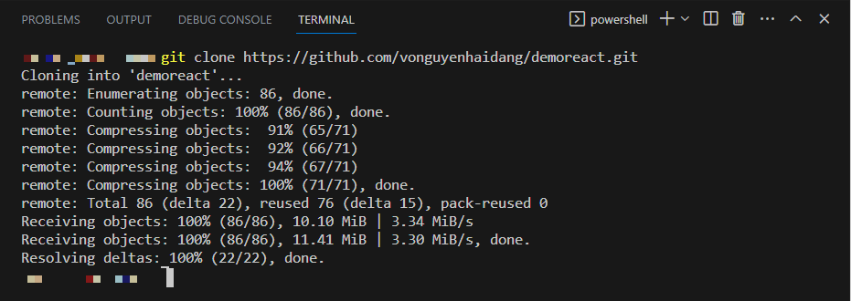**Bước 1:** Tạo Folder trên ổ cứng.  
**Bước 2:** Mở Folder bằng Visual Studio Code  
**Bước 3:** Từ Folder đã chọn, mở Terminal và gõ vào cú pháp như sau:   
**git clone [URL_Respository]**Trong đó [**URL_Respository]** là: [vonguyenhaidang/vanhiendemo (github.com)](https://github.com/vonguyenhaidang/vanhiendemo)

 **Bước 3:** Cài đặt React-Script theo cú pháp: **npm install react-scripts --save**

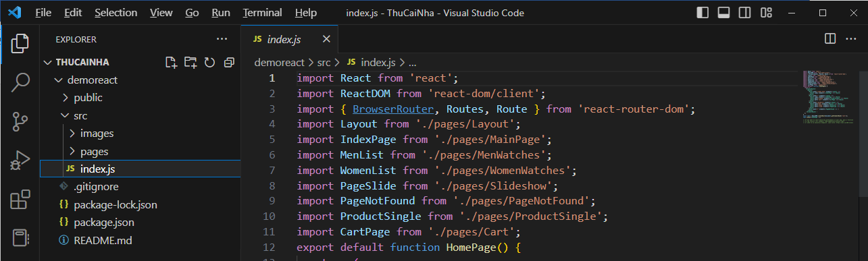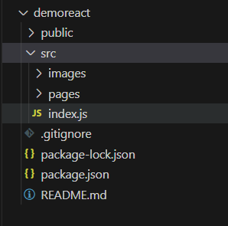**Bước 4:** Chờ quá trình Clone (Sao chép) hoàn tất, các bạn kiểm tra mục Project Explorer để xem kết quả.

**PHẦN HƯỚNG DẪN ĐẾN ĐÂY LÀ HẾT, CÁC BẠN VUI LÒNG THỰC HIỆN TIẾP THEO HƯỚNG DẪN CỦA SPEAKER 😊 😊 😊**